На правах рукописи

ДОВБНЯ ГЕРМАН ЭДУАРДОВИЧ

ДИДЖИТАЛИЗАЦИЯ МАРКЕТИНГОВЫХ ИНСТРУМЕНТОВ
В МАЛОМ БИЗНЕСЕ

Направление магистратуры 38.04.02 – Менеджмент
(магистерская программа: Маркетинг)

АВТОРЕФЕРАТ

магистерской диссертации

Краснодар
2020

Диссертация выполнена на кафедре мировой экономики и менеджмента ФГБОУ ВО «Кубанский государственный университет»

Научный руководитель: доктор экономических наук, профессор
кафедры мировой экономики и
менеджмента ФГБОУ ВО «Кубанский
государственный университет»
Воронина Людмила Анфимовна

Рецензент: Руководитель компании ООО «Лорус Эс Си Эм»
Морарь Владислав Алексеевич

Защита состоится «2» июля 2020 г. в ч. на заседании Государственной комиссии по защите магистерских диссертаций по адресу: 350040, г. Краснодар, ул. Ставропольская, 149.

С диссертацией можно ознакомиться в научной библиотеке Кубанского государственного университета по адресу: 350040, г. Краснодар, ул. Ставропольская, 149.

ОБЩАЯ ХАРАКТЕРИСТИКА РАБОТЫ

Актуальность магистерского исследования обусловлена высокими темпами динамики изменений рыночной среды, что определяет необходимость экономическим субъектам на постоянной основе проводить анализ рынка с целью дальнейшего выявления элементов, положительно или негативно влияющих на их уровень конкурентоспособности, также обосновывать новые подходы к маркетингу для усиления своих позиций в рыночной экосистеме.
Развитие маркетинга, как на международном, так и на отечественном уровне прошло множество этапов, а его роль в повышении эффективности организаций постоянно возрастает. Одним из наиболее влиятельных факторов, обеспечивающих текущую динамику, служит процесс модернизации современных технологий, который выражается в расширении применяемого функционала в работе и увеличение скорости выполнения поставленных задач за счёт новых вычислительных возможностей технических средств. На современном этапе маркетинговая деятельность предприятий глубоко взаимосвязана с другими сферами их функционирования: финансовая, производственная, административная, сбытовая и другие. Поскольку она способствует получению объективных данных о настоящих потребностях целевых сегментов населения и настраивает все бизнес-процессы на их удовлетворение с максимальным результатом и минимальными издержками.
Однако, ввиду насыщения рынка продуктами с аналогичными потребительскими свойствами и кампаниями по их продвижению, деятельность по поиску и внедрению инноваций в комплекс маркетинговых инструментов постоянно расширяется и обновляется. Особенное значение описанное состояние модернизации инструментария маркетинга имеет для представителей малого бизнеса. Поскольку они являются, с одной стороны, одним из источников разработки инновационных концепций, подходов, приёмов в маркетинге, а, с другой стороны, ограниченность их бюджета от них рационального применения маркетинговых технологий, что негативно сказывается на использовании их конкурентных возможностей. Организация эффективной маркетинговой системы для малого бизнеса служит одним из ключевых факторов успеха в рыночной конкурентной конфронтации.
А степень влияния малых предприятий на рост экономики государства крайне велика ввиду упомянутой ранее проводимой инновационной деятельности и предоставления рабочих мест населению страны, что снижает уровень безработицы и повышает благосостояние страны. Поэтому целесообразно концентрировать усилия маркетологов на повышение результативности маркетинговых инструментов и их доступности для компаний малого бизнеса.
К 2020 году наблюдается сокращение числа фирм в сегменте малого бизнеса, характеризуется оно падением в 2% за 2 предыдущих года. При этом, совместно со средним бизнесом они обеспечивают рост 20% ВВП российской экономики. В то время как, в странах с развитой экономической системой (США, Япония, Китай, Германия и т.д.) этот показатель превышает более 50%. Отмечается, что ключевыми факторами падения численности предприятий служит стагнация экономической системы РФ, снижение доходов и последующих затрат населения, а также низкая эффективность маркетинговой деятельности сектора МСП.
Для формирования основы дальнейшего роста малого бизнеса следует акцентировать ресурсы на реализацию маркетинговых диджитал-инструментов, учитывая, их относительно низкую стоимость использования, широкого набора функционала и высокого уровня эффективности. Тем не менее, в рамках процесса реализации диджитал-маркетинга в реальных условиях функционирования экономики экспертами было выявлено следующее противоречие: несмотря на указанные преимущества и доступность в финансовом плане малые предприятия не заинтересованы в его использовании. Напротив, средний и крупный бизнес увеличивают инвестиционные потоки в изучение и применение диджитал-технологий в маркетинге. Как результат, на текущий момент времени сложилась ситуация отсутствия востребованности со стороны малого бизнеса эффективной системы инструментов диджитал-маркетинга.
Основу для сформировавшегося противоречия выявили и представили в своих научных трудах обуславливающие её причинно-следственные связи Рыжая А.И. и Бурыкин Е.С.:
– руководство и персонал малых организаций осведомлены о выгодах внедрения диджитал-инструментов, однако отсутствует информация об их пошагового применения, что тормозит процесс реализации новых технологий;
– малому бизнесу не хватает ресурсной базы (информационных, кадровых, финансовых и т.д.) для организации целого комплекса диджитал-маркетинга с разработанной стратегией выхода на рынок, работы с клиентами и т.д.;
– несмотря на предоставляемые современными сервисами возможности по анализу затрачиваемых ресурсов и эффективности проводимых кампаний представители малого бизнеса не акцентируют внимание на изучение данного аспекта для дальнейшего совершенствования бизнес-процессов;
– в настоящие дни диджитал-маркетинг направлен на продвижение фирмы на рынке, когда такие сферы, как развитие бренда, маркетинг отношений, маркетинговые исследования, HR-маркетинг и другие не представлены в цифровой среде и не повышают эффективность экономических субъектов.
Таким образом, отсутствие в текущий момент времени системы диджитал-инструментов в маркетинге, включающей в себя пошаговые стратегии их реализации в реальных условиях и в разных направлениях бизнеса является одной из основных проблем отсутствия роста малого бизнеса. Поэтому актуальность изучения особенностей функционирования диджитал-маркетинга и разработка технологии диджитализации как можно большего количества маркетинговых инструментов в настоящие дни крайне велика.
Степень разработанности проблемы. Вопросы использования определенных маркетинговых инструментов посредством современных технических средств рассмотрены огромным количеством специалистов как отечественного, так и международного статуса. Например, Мария Солодар – эксперт в области автоматических воронок продаж – подробно проанализировала и выявила методику привлечения с дальнейшим удержанием целевой аудитории посредством вышеуказанного средства. В то же время работы Саниной Э.К. и Редькина Н.К., описывают особенности функционирования и преимущества для коммерческих субъектов современных социальных медиа. А в трудах Леонова А.И., Опрятовой О.В. и Украинцевой Д.В. были проанализированы наиболее распространённые трудности на этапе внедрения и выявлена специфика реализации диджитал-маркетинга на практике.
Также были проведены исследования в области улучшения технических средств и онлайн-сервисов под влиянием ориентированного на клиента подхода со стороны компаний американскими учёными Эяль Н. и Паркер Дж., а также программистом в рассматриваемой сфере Бёрбэри К. В их работах были изучены возможности применения маркетинговых технологий по созданию продуктов технического характера, формирующие желание у клиентов на постоянной основе использовать тот или иной продукт.
Несмотря на то, что большинство специалистов области маркетинга в своих научных трудах приходят к выводу о необходимости практически каждому малому предприятию использовать инструментарий диджитал-маркетинга совместно с традиционным (офлайн) маркетингом, до сих пор степень освещения перспективы и целесообразности диджитализации маркетинговых инструментов, как единого комплекса, чрезвычайно мала. В настоящее время учёные акцентируют внимание на более подробном анализе конкретных технологий вопреки изучению путей создания системы диджитализированных инструментов разных направлений.
Целью магистерской диссертации является в теоретическое обоснование и разработка практических рекомендаций по применению современных диджитал-технологий в малом бизнесе для повышения эффективности его маркетинговой деятельности. Для достижения указанной цели необходимо выполнить следующие поставленные задачи:
– изучить теоретические основы функционирования маркетинговых инструментов в сфере малого бизнеса;
– исследовать принципы функционирования диджитал-маркетинга;
– выявить тенденции дальнейшего развития маркетинговых инструментов в цифровой среде и их перспективы;
– провести исследование рыночного спроса на использование технологии диджитализации маркетингового комплекса для малого бизнеса;
– разработать систему автоматизированных маркетинговых инструментов, позволяющих вести бизнес-процессы посредством цифровых устройств;
– разработать прототип программного обеспечения, позволяющего диджитализировать маркетинговые инструменты на практике;
– применить на практике созданный прототип и проанализировать эффективность его использования в реальных условиях экономики.
Объект исследования: маркетинговая деятельность малого предприятия в контексте ее диджитализации.
Предметом исследования выступает совокупность организационных отношений, возникающих в процессе диджитализации системы маркетинговых инструментов и её последующего практического применения малыми предприятиями.
Гипотеза исследования заключается в научном предположении о том, что диджитализация комплекса маркетинговых инструментов для малого бизнеса способствует снижению финансовых и информационных ограничений на использование широкого спектра маркетинговых технологий, что позволяет повысить эффективность деятельности малого предприятия.
Теоретические и методологические основы исследования были реализованы в качестве системного подхода, позволившего проанализировать комплекс проблем в сфере диджитал-маркетинга и разработать методику по диджитализации маркетинговых технологий. В ходе исследования акцент был сделан на использование таких видов анализа, как кластерный – с целью выявления особенностей различных целевых групп, дисперсионный – для осознания степени влияния отдельных элементов системы на ее эффективность в целом, а также особое внимание было уделено регрессионному анализу. Помимо перечисленного были реализованы, такие инструменты, как глубинное интервью с отдельными представителями малого бизнеса и работа с фокус-группой. Также были применены общенаучные методы индукции и дедукции, синтеза и анализа сведений, следующие виды анализа: конкурентный, стратегический, логический, системный и статистический. Для выполнения упомянутых задач были востребованы знания в области менеджмента и маркетинга.
Информационная база исследования. При написании данной работы огромный акцент делался на изучение теоретико-практических аспектов указанной темы, поэтому были использованы научные труды как отечественных, так и зарубежных экспертов в области диджитал-маркетинга. Они отмечены в качестве монографических и периодических изданий, а также посредством научных конференций. Использованные источники представлены литературой таких гуру, как Коллинз Дж, Адизес И., Манн И.Б., Халилов Д.Г., Шеремета А.Д., Ядов В. А и других специалистов в рассматриваемой области.
Научная новизна работы в целом заключается в разработке системы повышения эффективности развития компаний малого бизнеса на основе организации целого комплекса диджитал-маркетинга с разработанной стратегией выхода на рынок, что позволяет реализовать преимущества диджитализированных маркетинговых инструментов с низкими затратами, и раскрывается в следующих направлениях:
1. Выявлены и систематизированы основные особенности использования маркетинговых инструментов малыми предприятиями и установлена их взаимосвязь между собой, которая определяет политику формирования маркетинговой деятельности субъектов в кратко- и долгосрочной перспективе, что позволяет развить рациональную систему интегрированных маркетинговых коммуникаций с рациональным бюджетом.
2. Разработан интегрирований комплекс сфер маркетинга, которые целесообразно развивать посредством их цифровизации с использованием преимуществ современных технических средств, что обеспечивает эффективность агентов малого бизнеса в продвижении их продуктов и услуг на рыночные сегменты и позволяет сформировать концепцию программного обеспечения для реализации её на практике, и апробации её прототипа компанией «Митас».
3. Выработан новый подход к созданию продуктовой линейки для компаний малого бизнеса, специализирующихся на производстве и реализации диджитал-продуктов, что позволяет настраивать его на решение различных маркетинговых задач и снижать его стоимость для разных целевых групп клиентов, а также снижать затраты на расширение продуктового ассортимента, и увеличивать количество целевых сегментов.
4. Предложен алгоритм выстраивания работы HR-маркетинга, суть которого состоит в рациональном использовании цифровых инструментов для малых предприятий, что позволяет за счёт развития профессиональных навыков и снижения психологической нагрузки увеличивать производительности труда персонала.
Теоретическая значимость исследования проявляется посредством приращения теоретических, методических и практических знаний в сфере маркетинга для малого бизнеса: систематизация особенностей функционирования маркетинговых инструментов, выявлении трендов их развития.
Практическая значимость характеризуется разработкой прототипа продукта, позволяющего диджитализировать маркетинговые инструменты, который уже в настоящие дни можно использовать для увеличения эффективности деятельности представителей малого бизнеса.
Апробация исследования проведена на международных и отечественных научных конференциях: «The scientific heritage»; «Научный диалог: «Молодой учёный», Санкт-Петербург»; «Всероссийская научно-практическая конференция «Проблемы современной экономической науки, актуальные вопросы», Краснодар».
ОСНОВНОЕ СОДЕРЖАНИЕ РАБОТЫ

Представители малого бизнеса используют возможности комплекса маркетинговых инструментов исходя из своих первостепенных целей, которые заключаются в увеличении прибыли. Однако реализация маркетинга на практике указанными фирмами сопровождается рядом специфических особенностей (как отрицательными, так и положительными).
Безусловно, для компаний, относящихся к малому бизнесу, основной характерной чертой является наличие ограниченного бюджета на все сферы функционирования экономического субъекта, в том числе и маркетинга. Наглядно влияние дефицита денежных средств представлено на рисунке 1.
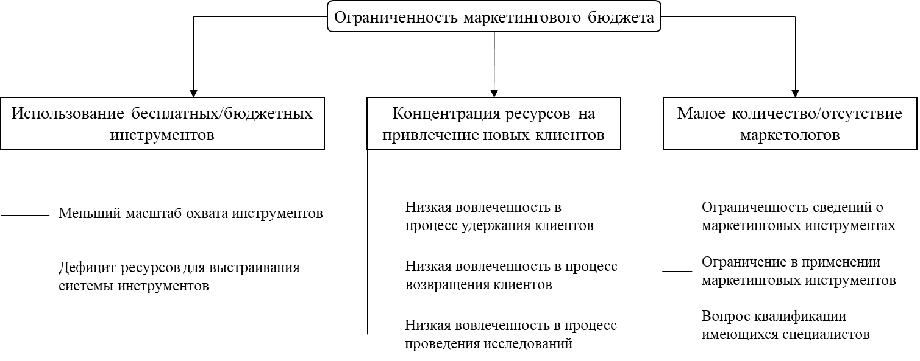

Рисунок 1 – Влияние бюджета на маркетинг (составлено автором)

Ввиду представленной выше причины высока нацеленность у экономических субъектов на использование бесплатных или малобюджетных маркетинговых инструментов. Стоит отметить, что в данном вопросе отсутствует прямая корреляция между стоимостью инструмента и его эффективностью. Тем более за счёт развития онлайн технологий и цифровых гаджетов малый бизнес с каждым годом получает всё больше возможностей в сфере малобюджетного маркетинга. По причине ограниченности экономических сил у малых предприятий размер их целевой аудитории относительно низок. Зачастую географическая ориентированность у таких компаний составляет отдельный район города и не выходит за его пределы. Поэтому отсутствует необходимость реализовывать дорогостоящие технологии, которые охватывают аудиторию размером в один или несколько городов, например, реклама по телевидению. Соотношение затраченных финансовых средств и полученных результатов будет крайне неудовлетворительным. Современные онлайн технологии помогают сужать размер потенциальной аудитории до малых размеров и по фильтрации дополнительных характеристик взаимодействовать исключительно с целевой аудиторией, тем самым рационально расходуя рекламный бюджет. Указанные принципы работы реализуются не только по географическим признакам, но и по другим показателям сегментирования населения, например, семейное положение или интересы покупателя. Всё зависит от специфики экономической деятельности организации.
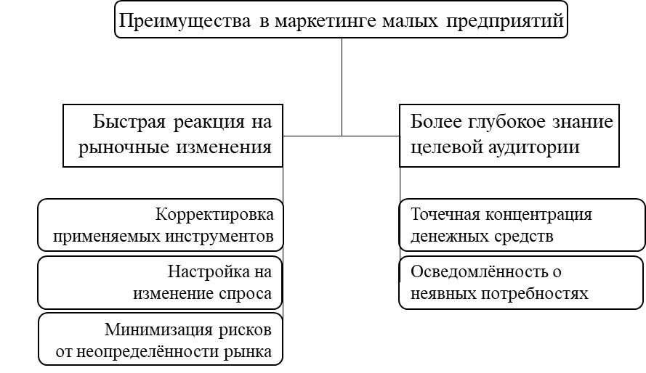
Из вышенаписанного следует, что ограниченный маркетинговый бюджет оказывает негативное влияние на развитие компании. Это реальность, в которой малый бизнес вынужден функционировать в настоящее время. Несмотря на это, существуют и преимущества, которые позволяет значительно изменить положение на рынке, показаны они на рисунке 2.

Рисунок 2 – Преимущества маркетинга малых фирм (составлено автором)

Поскольку организационная структура у рассматриваемых компаний не имеет сложной формы, то уменьшается уровень бюрократизации. Как следствие, повышается скорость реагирования на рыночные изменения разного масштаба. По причине не только быстрого принятия решения, но и его последующей реализации на практике. Меньше времени затрачивается на анализ эффективности выбранных маркетинговых инструментов, что означает их возможную быструю корректировку в случае низкой результативности или полный отказ от дальнейшего использования. Таким образом, в кратчайшие сроки можно сформировать высокоэффективную систему действующего инструментария и получить преимущество перед конкурентами.
Также при изменении уровня спроса руководство может принять решение и быстро переориентировать производство на расширение продуктовой линейки, создание модернизированной модели продукта или полностью перейти в другую нишу. Крупные компании тратят много времени на анализ рыночной ситуации и перепроверку полученных результатов, а дальше временные ресурсы расходуются на собеседования и принятия решений на разных уровнях иерархии. В результате, у малых предприятий лучше получается адаптироваться под новые обстоятельства в зависимости от жизненного цикла продукта и спроса на рынке. В то же время специфика организации экономической деятельности у малого бизнеса характеризуется относительно меньшими издержками ресурсов, низкой зависимостью от партнёров и более быстрым циклом производства.
Такое состояние изначально является более эффективной моделью в вопросе мгновенной модернизации экономических процессов под новое состояние экономики, что, в свою очередь, позволяет рассматриваемым бизнес-единицам минимизировать возможные риски от неопределённости будущего. Поскольку они с большей эффективностью перераспределяют и концентрируют капитал в актуальные на конкретный промежуток времени сферы деятельности и отрасли рынка. Для повышения эффективности экономической деятельности представителей малого бизнеса необходимо предоставить им доступ к широкому спектру маркетинговых инструментов.
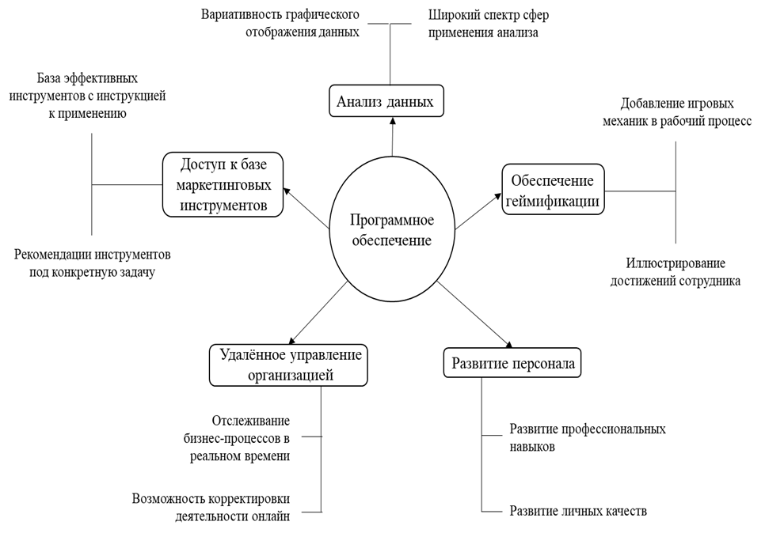
Дополнительные возможности потенциально могут быть достигнуты путём увеличения скорости обработки информации и подготовки к реализации на практике выбранного инструментария, которое достигается посредством автоматизации процессов. Лучшим способом выполнения поставленных задач будет служить создание программного обеспечения, обладающее большим количеством функций. Ниже на рисунке 3 изображены основные сферы функциональности продукта.

Рисунок 3 – Функционал программного обеспечения (составлено автором)

Чтобы малым предприятиям было удобнее работать с разрабатываемым программным обеспечением было решено изначально подстроить его под возможность работы на разных платформах, указанных ранее, то есть гарантировать кроссплатформенность продукта. В результате, можно будет сэкономить компаниям на приобретении специального оборудования для работы с программой и использовать уже имеющиеся в наличии технические средства. К тому же, предусматривается возможность работать с упомянутым сервисом с помощью личных гаджетов, что потенциально может стимулировать сотрудников на решение поставленных задач вне рабочего времени.
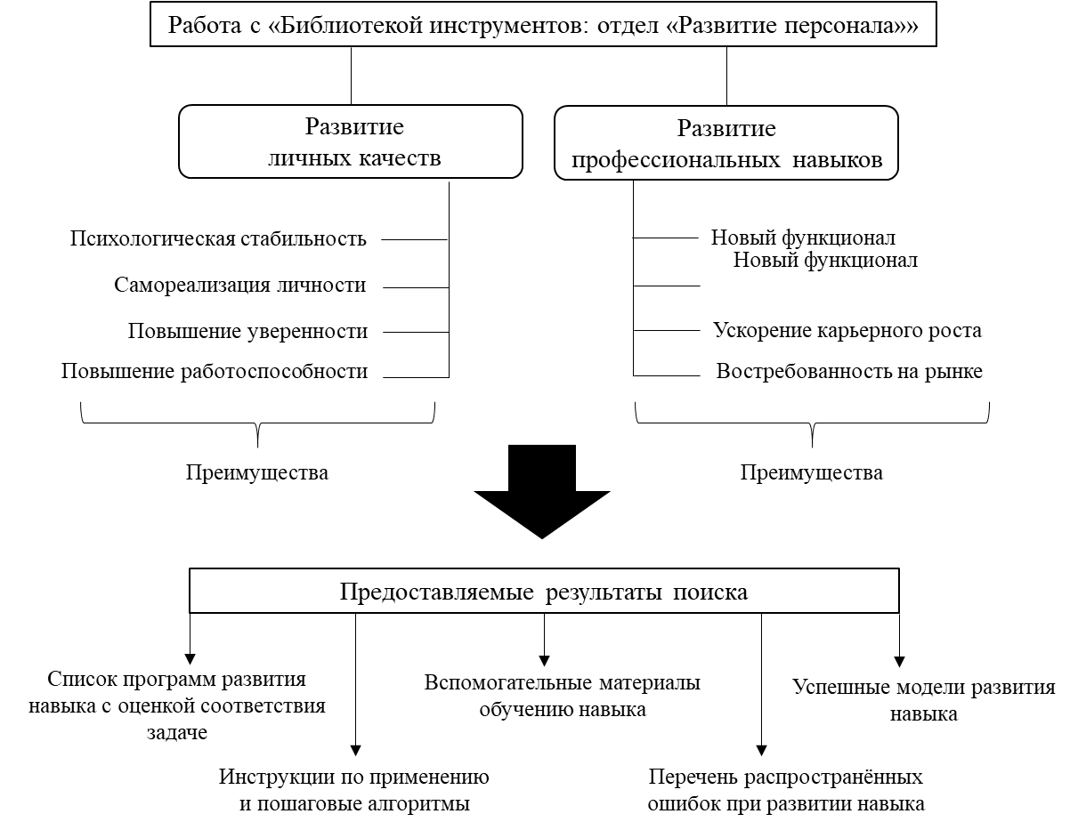
Огромное внимание было уделено и развитию личных качеств, например, развитие уверенности, программа спортивных тренировок, игра на гитаре и т.д. Описанные мероприятия способствуют самореализации личности в жизни, формировании психологической стабильности и, как следствие, более полной отдаче сил на рабочем месте. Учёными доказано, что уровень успеха в личной жизни человека напрямую влияет на степень его работоспособности. Модель повышения эффективности фирмы посредством обучения персонала показана на рисунке 4.

Рисунок 4 – Модель развития персонала (составлено автором)
Для снижения напряжения и психологических нагрузок в рабочее время у сотрудников было решено придать рабочему процессу игровую механику и отобразить её в продукте. Основной упор геймификации сделан на отображение своего прогресса в фирме, т.е. ведётся статистика отработанных часов, успешно выполненных заданий, количество оказанной помощи коллегам, полученные достижения, число профессиональных навыков и т.д. Визуальное оформление прогнозируется представить в качестве музея или архива, где размещаются коллекционные изделия. У каждого пользователя будет такая «комната», где хранятся его награды и отображён рост, как профессионала.
Целесообразно графически подчёркивать положительные изменения работника и постоянно информировать о дальнейших этапах роста. Для получения лучшего эффекта вводится опция создания своего персонажа, который будет визуально меняться при получении нового уровня путём выполнения перечисленных выше условий, такой алгоритм будет формировать его рейтинг. Также для поддержания конкурентного духа и спортивной составляющей добавляется таблица сравнения успехов кадрового состава. Помимо этого, руководству будет предлагаться варианты награждения и предоставления различных бонусов лучшим сотрудникам. В результате, рассматриваемое программное обеспечение гарантирует поддержание мотивации внутри компании.
Для повышения психологического комфорта отдельного человека будет предусмотрена возможность собственноручно определять дизайн рабочего окна и темы процессов. Что позволит пользователю дополнительно самовыражаться на работе, тем самым повышая лояльность к работодателю. Стоит отметить, что успехи в личном развитии тоже будут визуализироваться в программе. Значит, повышается вероятность использование продукта в свободные от работы часы, а внедрённая геймификация будет стимулировать на выполнения поставленных задач и во время отдыха.
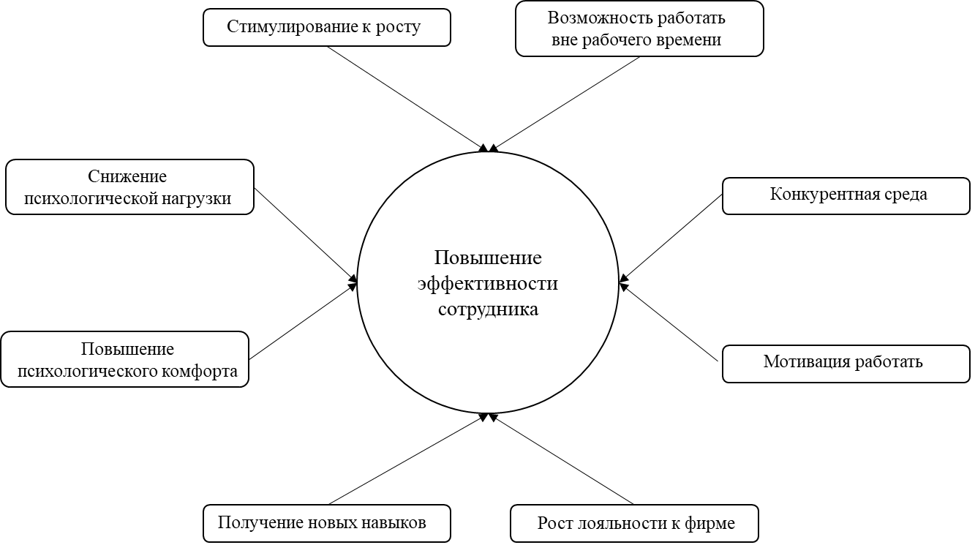
При использовании описанного функционала повышается и работоспособность человека, и уровень квалификации, и его эффективность в целом. Что напрямую влияет на расширение конкурентных преимуществ экономического субъекта. Есть ещё дополнительная выгода, заключающаяся в экономии финансовых средств на изменении дизайна и его адаптации под геймификацию в офлайн среде. Стоимость ремонта помещения и новой мебели несоразмерно выше цены сервиса, где уже имеется большое число вариаций дизайна. Факторы, повышающие эффективность кадров показаны на рисунке 5.

Рисунок 5 – Факторы роста эффективность персонала (составлено автором)

Возможность иллюстрации сведений о развитии кадров обеспечивается такой функцией программы, как анализ данных. Современные технические средства способны хранить и перерабатывать большое количество информации с высокой скоростью вне зависимости от характеристик цифровых устройств пользователей. Такое развитие технологий позволяет вносить уточняющие параметры положения фирмы на рынке и её организационной структуры для последующего моделирования прогресса.
Представленный функционал продукта является абсолютно инновационным по причине отсутствия ранее успешных попыток объединить в одной программе указанные возможности для повышения эффективности деятельности представителей малого бизнеса. Уровень мощности и скорость вычислительных операций позволяет добавлять множество алгоритмов, которые и будут служить в качестве искусственного интеллекта. В результате, обеспечиваются все перечисленные аналитические и фильтрационные опции программного обеспечения. Безусловно, база данных маркетинговых инструментов будет пополняться только за счёт человеческого ресурса. Однако беспрерывная работа в данном направлении и привлечение профессионалов разных специальностей помогут создать огромный архив информаций с лёгкой навигацией. А развитие персонала является ничем иным, как узкоспециализированной сферой применения вычислительных мощностей искусственного интеллекта.
Подводя итог, необходимо задействовать передовые технологии анализа и составления алгоритмов, а также специалистов для пополнения базы сведений и определения ограничивающих факторов с дополнительными параметрами, чтобы создать в реальных условиях описываемый сервис. Всё указанное возможно использовать уже сейчас – ключевой аспект реализации этого замысла заключается в привлечении большого объёма финансовых средств.
Таким образом, была разработана концепция продукта, позволяющего диджитализировать маркетинговые инструменты. Так как потенциально доступ к ним будет иметься со всех востребованных технических средств, а их поиск, изучение, внедрение, сопровождение и оценка результативности также будет осуществляться посредством цифровых технологий, можно заявить о диджитализации ранее незатронутых сфер маркетинга, например, HR-маркетинг. А рекомендации и готовые списки инструментов с планом последовательного использования являются ничем иным, как автоматизированной цепочкой ведения маркетинговой деятельности компании. Следовательно, расписанный концепт продукта представляет систему автоматизированных маркетинговых инструментов, а название продукта для дальнейшего обозначения будет сформировано исходя из первых букв данных слов – «САМИ».
Бесспорно, для самоокупаемости высокотехнологичного товара нужно выводить его в премиум сегмент. Однако в таком случае малые предприятия будут не в состоянии приобрести продукт и воспользоваться его преимуществами для повышения эффективности своей деятельности.
Для решения данного вопроса целесообразно создать продуктовую линейку из одного программного обеспечения с полным функционалом путём ограничения доступа к конкретным функциям, которые можно получить, купив более дешёвую версию продукта. К тому же, на первоначальном этапе компании малого размера не смогут воспользоваться всеми выгодами сразу, поскольку для постепенного развития им следует выбрать ключевые направления роста и сформировать фундамент из успешно реализованных инструментов, только после этого уже добавлять последующие в дальнейшем периоде.
А уже с ростом прибыли будут появляться денежные средства для покупки более продвинутой версии сервиса и получения доступа к новым возможностям. В добавлении, можно протестировать модель сборки покупателем собственной конфигурации продукта и совершения оплаты только за выбранные функции. Тем не менее базовая продуктовая матрица «САМИ» была определена путём ограничения ключевых опций, и изображена она на рисунке 6.
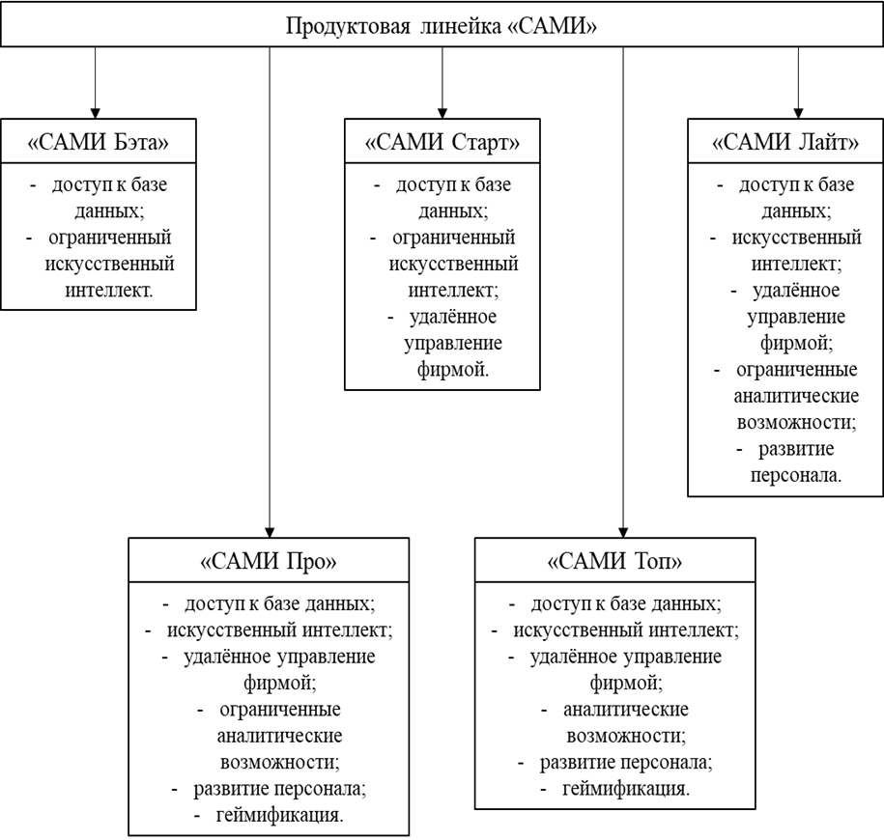
Использовать прототип продукта согласились дилеры «Митас» – продажа мотоциклетных шин и сопутствующих материалов – в г. Краснодар. Был выбран промежуток времени тестирования с 1 октября 2019 года по 1 апреля 2020 года: в сумме полных 6 месяцев пробного периода. Модель пробы прототипа была оговорена с руководством и приняла следующий вид. На первом этапе собиралась информация о текущем состоянии компании, действующих отделов, имеющихся специалистов и основных конкурентов. Далее определялись основные цели и задачи компании на оговоренный промежуток: месяц, квартал, полугодие. Полученные сведения обрабатывались человеком и выдвигались рекомендации по совершенствованию системы маркетинга исходя из преимуществ и недостатках фирмы (а также ограничений бюджета). Они предлагались в виде описания сущности инструмента, пошагового алгоритма его внедрения, требуемых ресурсов для реализации, ожидаемой выгоды и системы оценки эффективности.

Рисунок 6 –продуктовая линейка «САМИ» (составлено автором)

После соглашения со стороны представителя организации с выдвинутыми предложениями, формировался комплекс инструментов, дополняющих друг друга и высылались материалы, облегчающие сотрудникам их применение. В дальнейшем персонал воплощал разработанный план в действие. Полученные результаты соотносились с принятыми оценками на вопрос степени эффективности и целесообразности продолжения использования инструментария. Вводились необходимые корректировки и процесс начинался заново. Взаимодействие с компанией происходило с помощью ранее утверждённых современных мессенджеров и файлообменников, поддерживаемыми и мобильными телефонами, и компьютерами. Что позволило добиться приемлемого уровня скорости обмена сведений.
Сначала была проведена оценка эффективности совокупного комплекса маркетинга компании «Митас», который дифференцировался посредством рекомендаций, исходящих от прототипа продукта «САМИ». Основой для определения степени успешности разработанной стратегии является коэффициент результативности, составляющий 1,23. Что свидетельствует о высокой степени успешности реализации маркетинговых инструментов в реальных рыночных условиях. Параметры анализа подробно представлены в таблице 1.

Таблица 1 – Оценка эффективности маркетинга (составлено автором)
Ключевые показатели KPI | Веса | База | Норма | Цель | Факт | Индекс KPI
Количество клиентов | 0,1 | 2772 | 3105 | 3326 | 3714 | 0,11
Количество новых клиентов | 0,12 | 693 | 838 | 1031 | 1225 | 0,14
Индекс лояльности | 0,08 | 0,09 | 0,11 | 0,12 | 0,14 | 0,09
Доля повторных покупок | 0,12 | 0,13 | 0,15 | 0,17 | 0,18 | 0,13
LTV | 0,08 | 1 | 1,02 | 1,04 | 1,05 | 0,08
APRV – средний доход с визита | 0,13 | 1 | 1,03 | 1,05 | 1,08 | 0,13
ROI | 0,12 | 0,04 | 0,05 | 0,07 | 0,09 | 0,15
Коэффициент конверсии | 0,14 | 0,05 | 0,08 | 0,15 | 0,28 | 0,26
Стоимость клиента | 0,11 | 0,03 | 0,04 | 0,06 | 0,07 | 0,13
Коэффициент результативности: |  |  |  |  |  | 1,23

Стоит отметить, что все показатели KPI превысили целевые заданные параметры. Удалось расширить существующую клиентскую базу фирмы при повышении индекса лояльности потребителей, что положительно повлияло на рост доли совершения повторных покупок. А в дальнейшем периоде позволит сократить бюджет продвижения или увеличить охват целевой аудитории в других городах России. Стоимость клиента отображена путём отслеживания пунктов её снижения, то есть фактически на 7% упали затраты на 1 клиента по сравнению с целевыми 6%. Приведённые данные были рассчитаны исходя из сотрудничества длинной временного промежутка в 6 месяцев.
Ввиду приобретения статуса сайтом компании – ключевой точки продаж, он будет аккумулировать на себе результаты других упомянутых бизнес-процессов. Поскольку изначально отмечалось наличие таких аспектов, как взаимодополняемость и взаимозависимость системы инструментария в маркетинге. Стоит обратить внимание, что в качестве KPI не были выбраны такие характеристики, как число продаж. Так как они будут проанализированы отдельно в дальнейшем. Тем не менее, они заменяются числом пользователей сайта по причине их потенциальной возможности стать клиентом, что описывается коэффициентом конверсии. Подробно система оценок изложена ниже в таблице 2.

Таблица 2 – Анализ эффективности SEO (составлено автором)
SEO
Ключевые показатели KPI | Веса | База | Норма | Цель | Факт | Индекс KPI
Количество пользователей | 0,2 | 4380 | 4840 | 5250 | 5825 | 0,22
Количество новых пользователей | 0,15 | 970 | 1430 | 1840 | 2415 | 0,20
Количество отказов | 0,1 | 1,00 | 1,05 | 1,08 | 1,08 | 0,10
Глубина просмотра | 0,15 | 3,72 | 3,84 | 3,89 | 4,01 | 0,15
Время на сайте | 0,15 | 2,00 | 2,25 | 2,50 | 2,50 | 0,15
Коэффициент конверсии | 0,15 | 0,05 | 0,08 | 0,15 | 0,28 | 0,28
APRV – средний доход с визита | 0,1 | 1 | 1,02 | 1,04 | 1,06 | 0,10
Коэффициент результативности: |  |  |  |  |  | 1,21

Количество посетителей рассматриваемого онлайн-ресурса значительно возросло благодаря упомянутым мероприятиям по совершенствованию внутренней оптимизации. Все показатели превзошли целевые за исключением количества отказов, которое совпало с планируемым значением. Однако это не помешало формированию высокого коэффициента результативности.
Конверсия в данном случае относится ко всем клиентам и людям, посетивших сайт хотя бы единожды. Положительная разница в 13 пунктов текущего показателя характеризует высокую эффективность всей разработанной системы продаж на базе прототипа «САМИ». Поскольку данные о всех покупателях направлялись различными способами напрямую на сайт, чтобы моментально провести аналитику бизнес-процессов и подобрать для целевой аудитории наилучшее предложение в кратчайшие сроки. В число пользователей включаются люди начавшие контактировать с «Митас» через телефон, социальные сети, реферальные ссылки или посредством других платформ.
Число отказов, как и в прошлых системах анализа, отображают отрицательную динамику развития, чтобы можно было соотнести результаты с другими индексами KPI для расчёта общего показателя. Как итог, всё меньшее количество людей быстро покидало сайт. Значит в рекламных кампаниях правильно была определена аудитория воздействия, что характеризуется повышением числа заинтересованных посетителей этого ресурса. Подтверждением текущей оценки служат параметры глубины просмотра, описывающие набор просмотренных электронных страниц, и проведённое время на сайте. Их значения возросли за счёт эффективного привлечения потребителей, имеющих спрос на продуктовую линейку, и модели навигации реферальных ссылок, нивелирующих низкий уровень юзабилити.
Полученные данные напрямую отсылают к системе ключевых оценок эффективности, которые были оговорены с руководством «Митас». Касаются они непосредственно влияния прототипа на динамику изменений продаж, доходов и прибыли. В таблице 3 продемонстрированы результаты сотрудничества за полгода, т.е. от начала и до конца выбранного срока.

Таблица 3 – Анализ эффективности прототипа (составлено автором)
Ключевые показатели KPI | Веса | База | Норма | Цель | Факт | Индекс KPI
Объём продаж (в ден. экв) | 0,15 | 1 | 1,1 | 1,2 | 1,38 | 0,17
Количество продаж (в кол. экв., шт) | 0,15 | 5040 | 5645 | 6048 | 6752 | 0,17
Конверсия продаж (в %) | 0,15 | 0,05 | 0,08 | 0,15 | 0,28 | 0,28
Поступление денежных средств | 0,15 | 1 | 1,105 | 1,2 | 1,34 | 0,17
Рост прибыли | 0,2 | 1 | 1,098 | 1,2 | 1,31 | 0,22
Средний чек по оптовым позициям | 0,1 | 1 | 1,065 | 1,14 | 1,16 | 0,10
Количество продаж дополнительного ассортимента (в кол. экв., шт) | 0,1 | 720 | 792 | 864 | 892 | 0,10
Коэффициент результативности |  |  |  |  |  | 1,21

Все указанные компоненты за выбранный промежуток времени приобрели положительную динамику развития. Наиболее полно свидетельствует о высокой степени эффективности применимых инструментов – помимо коэффициента результативности – прирост объёма продаж и в количественном эквиваленте, и в денежном. Что подчёркивает рациональность выбора стратегии ценообразования, поскольку иногда большой сбытовой поток товаров достигается путём специального занижения ценовой категории. В результате, таких действий прибыль или не меняется, или падает. В анализируемом случае наблюдается увеличение прибыли сверх целевого плана, объективность полученных сведений подтверждает и рост циркуляции денежных потоков.
Коэффициент конверсии совпадает с аналогичным показателем при разборе сайта, как точки продажи. Следовательно, выработанная модель реализации продуктовой линейки посредством онлайн технологий доказала свою эффективность. О чём свидетельствуют и увеличение продажи дополнительного ассортимента, и средний чек оптовых позиций: значит, маркетинг отношений с партнёрами также оказал положительное влияние на деятельность «Митас».

Основные положения исследования отражены в следующих публикациях автора.

1 Довбня Г.Э., Воронина Л.А. Диджитал-анализ бренда, как современное конкурентное преимущество // The scientific heritage. 2020. №47 (6). С. 52 – 54.
2 Довбня Г.Э., Покуль В.О. Причины востребованности диджитал-маркетинга в малом бизнесе // Научный диалог: «Молодой учёный», Санкт-Петербург. 2020. С. 35 – 38.
3 Довбня Г.Э. (докладчик). Особенности использования маркетинговых инструментов в малом бизнесе // Всероссийская научно-практическая конференция «Проблемы современной экономической науки, актуальные вопросы». 2019, г. Краснодар.

Научное издание

Довбня Герман Эдуардович

ДИДЖИТАЛИЗАЦИЯ МАРКЕТИНГОВЫХ ИНСТРУМЕНТОВ
В МАЛОМ БИЗНЕСЕ

Автореферат
_____________________________________________________

Подписано в печать 21.06.2020
Бумага офсетная. Печать цифровая.
Тираж 10 экз. Заказ № …

Издательско-полиграфический центр
Кубанского государственного университета
350040, г. Краснодар, ул. Ставропольская, 149

